МУНИЦИПАЛЬНОЕ БЮДЖЕТНОЕ ОБЩЕОБРАЗОВАТЕЛЬНОЕ УЧРЕЖДЕНИЕ
«СРЕДНЯЯ ОБЩЕОБРАЗОВАТЕЛЬНАЯ ШКОЛА с. РОГУН-КАЖА»
МУНИЦИПАЛЬНИ БЮДЖЕТАН ЮКЪАРАДЕШАРАН УЧРЕЖДЕНИ
«РОГ1УН-К1АЖА ЮЬРТАРА ЮКЪАРА ЮКЪАРАДЕШАРАН ШКОЛА»
366223, ЧР, Ножай – Юртовский район, с. Рогун-Кажа, ул. А. Кадырова,3, e-mail: rogun-kaja@mail.ru, сайт школы: www. rogunkaja-sosh.edu95.ru
ПРИКАЗ
20.08. 2019 г. № 07
О зачислении учащихся в 1 класс
МБОУ СОШ с.Рогун-Кажа
для обучения в 2019-2020 учебном году
В соответствии со ст. 55, 67 Федерального закона от 29.12.2012г. № 273-ФЗ «Об образовании в Российской Федерации», с Порядком приема граждан на обучение по образовательным программам начального общего, основного общего и среднего общего образования, утвержденным приказом Министерства образования и науки Российской Федерации от 22.01.2014г. № 32 (с изменениями от 04.02.2019г.), Порядком выдачи разрешения на прием детей, не достигших на 1 сентября текущего года возраста 6 лет 6 месяцев, и детей старше 8 лет в муниципальную общеобразовательную организацию на обучение по образовательным программам начального общего образования, утвержденный Постановлением Администрации Ножай-Юртовского района, в соответствии с Положением о порядке приема граждан на обучение по образовательным программам начального общего, основного общего и среднего общего образования в Муниципальное бюджетное общеобразовательное учреждение «Средняя общеобразовательная школа с.Рогун-Кажа», «Санитарно-эпидемиологическими требованиями к условиям и организации обучения в общеобразовательных учреждениях», утвержденными постановлением Главного государственного санитарного врача Российской Федерации от 29.12.2010 № 189 «Об утверждении СанПиН 2.4.2.2821-10», Постановлением Главного государственного санитарного врача Российской Федерации от 24.1 1.2015 № 81 «О внесении изменений № 3 в СанПиН 2.4.2.2821-10 «Санитарно-эпидемиологические требования к условиям и организации обучения в общеобразовательных учреждениях», Уставом школы, на основании разрешения-приказа МУ «Управление образования Ножай-Юртовского муниципального района» Чеченской Республики от 19 августа 2019 года № 120-П

ПРИКАЗЫВАЮ:
1.Зачислить в 1 класс для обучения в 2019-2020 учебном году следующих учащихся
№п\п | Ф.И.О. обучающегося | Дата рождения
1. | Зентиев Магомед Байалиевич | 20.09.2013г.

- Учителю начальных классов Бацаевой З.С. довести содержание настоящего приказа до сведения родителей (законных представителей).
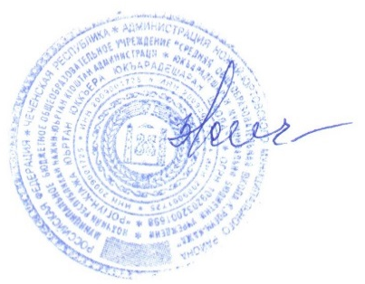
- Контроль исполнения данного приказа оставляю за собой.
Директор школы: Я.Д.Зентиева

